Отчет по второму этапу индивидуального проекта

Основы информационной безопасности

Ищенко Ирина НПИбд-02-22

Содержание

# 1 Цель работы

Установка DVWA сервиса на Kali Linux [1].

# 2 Выполнение лабораторной работы

Перейдем в каталог html: cd /var/www/html Клонируем репозиторий git: sudo git clone https://github.com/digininja/DVWA.git Изменим права доступа к папке установки: sudo chmod -R 777 DVWA Перейдем к файлу конфигурации в каталоге установки (рис. 1): cd DVWA/config

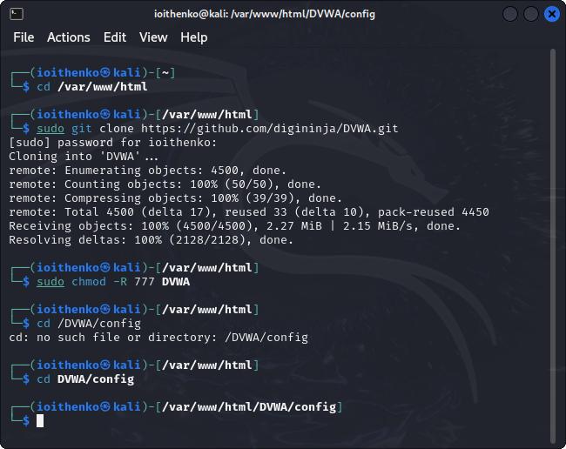

Рис. 1: Клонирование репозитория

Скопируем файл конфигурации и переименуем его: cp config.inc.php.dist config.inc.php Откроем файл настроек и изменили пароль на pass (рис. 2): sudo nano config.inc.php На следующем снимке экрана показано содержимое файла конфигурации, включая всю информацию о базе данных:

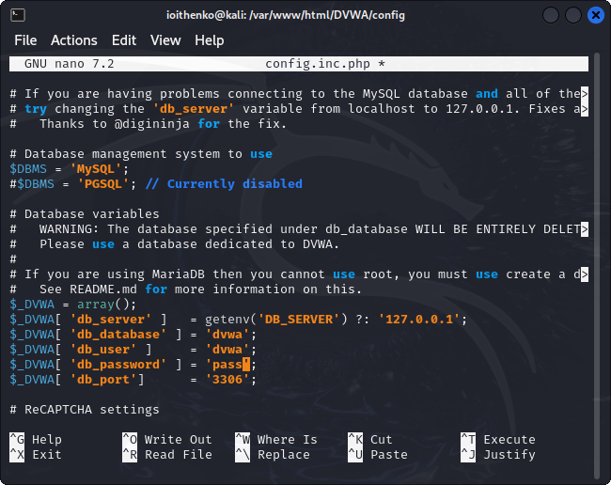

Рис. 2: Содержимое файла конфигурации

Установим mariadb, предварительно обновив систему (рис. [-fig. 3) и (рис. 4): sudo apt-get update

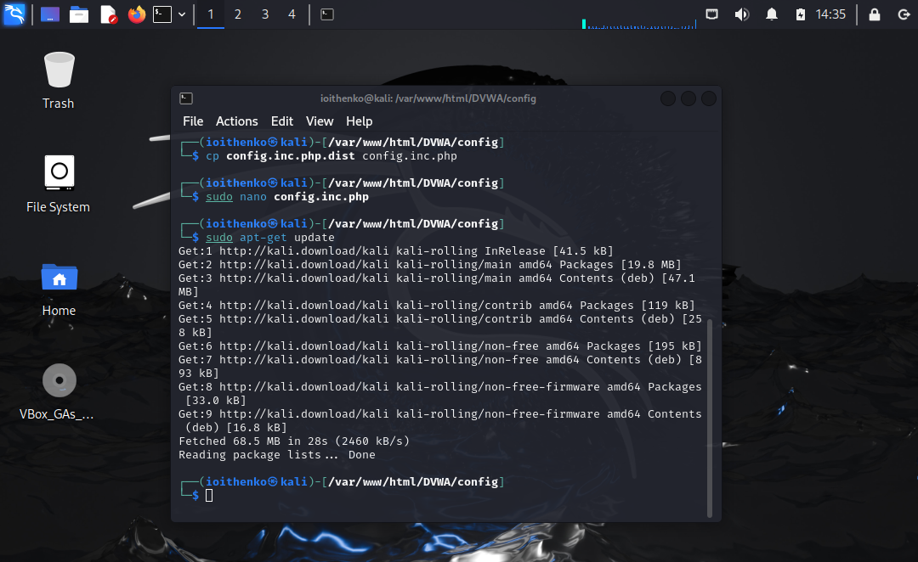

Рис. 3: Обновление системы

sudo apt-get -y install apache2 mariadb-server php php-mysqli php-gd libapache2-mod-php

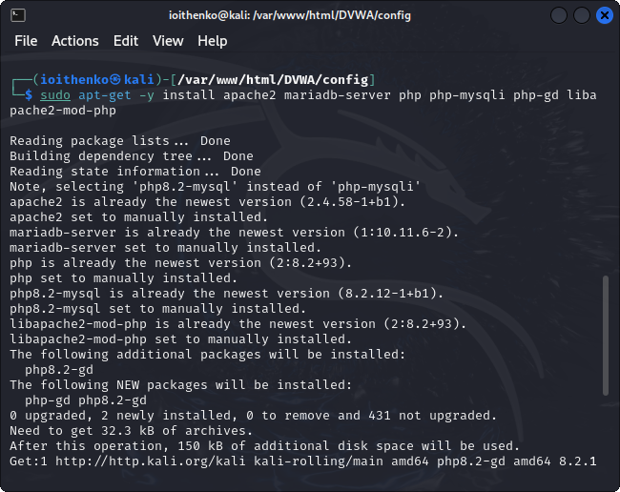

Рис. 4: Установка

Запустим базу данных: sudo service mysql start Войдем в базу данных (пароля нет, поэтому просто нажмем Enter при появлении запроса): sudo mysql -u root -p Создадим пользователя базы данных. Нужно использовать те же имя пользователя и пароль, которые использовались в файле конфигурации (см. скрин выше) (рис. 5): create user ‘dvwa’@‘127.0.0.1’ identified by ‘pass’;

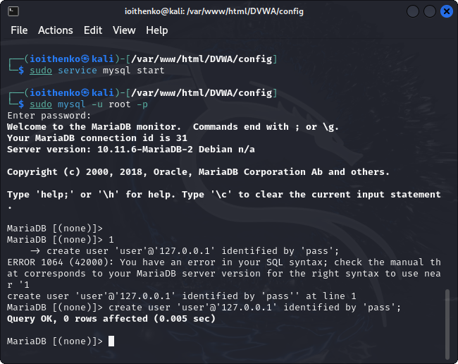

Рис. 5: Создание базы данных

Предоставим пользователю все привилегии (рис. 6): grant all privileges on dvwa.* to ‘dvwa’@‘127.0.0.1’ identified by ‘pass’; Результат этих операций с базой данных должен выглядеть так

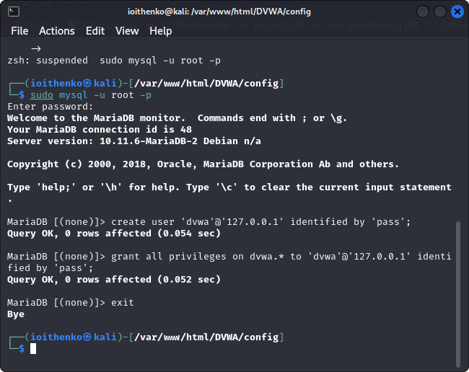

Рис. 6: Создание базы данных

Пришло время перейти в каталог apache2 для настройки сервера Apache: cd /etc/php/8.2/apache2 Откроем для редактирования файл php.ini, чтобы включить следующие параметры: allow_url_fopen и allow_url_include (рис. 7): sudo mousepad php.ini

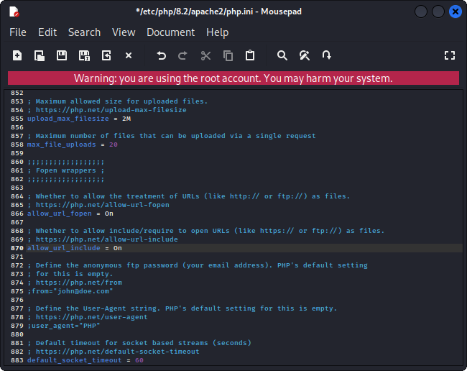

Рис. 7: Параметры сервера Apache

Настройка DVWA Kali Linux. Параметры сервера Apache

Запустиv сервер Apache (рис. 8): sudo service apache2 start

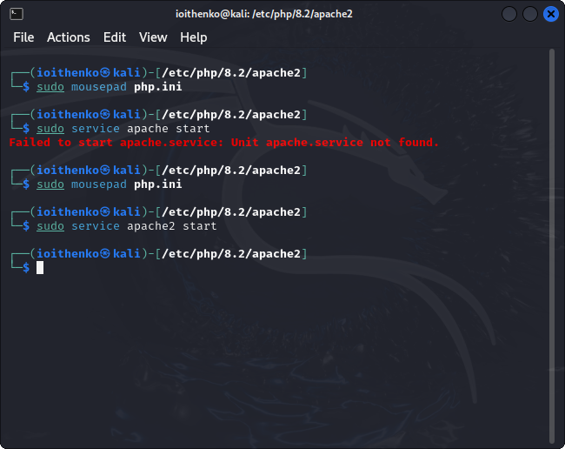

Рис. 8: Запуск сервера

Открываем DVWA в браузере, введя в адресной строке следующее: 127.0.0.1/DVWA/ Если открылась страница настройки, это означает, что вы успешно установили DVWA на Kali Linux (рис. 9):

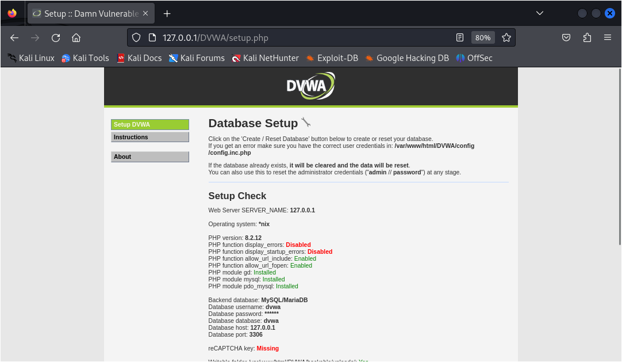

Рис. 9: Страница настройка DVWA Kali Linux

Прокрутиv вниз и нажмtv Create / Reset Database (Создать / сбросить базу данных). Это создаст базу данных, и через несколько секунд вы будете перенаправлены на страницу входа в DVWA (рис. 10):

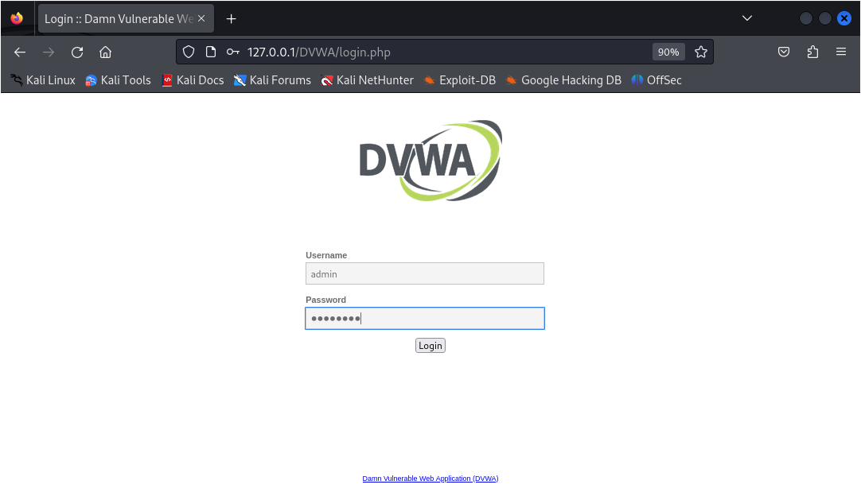

Рис. 10: Страница входа DVWA Kali Linux

Введем следующие учетные данные:

admin password

Как видно на следующем снимке экрана, существует множество интересных уязвимостей, которые можно протестировать, например, брутфорс, SQL-инъекция и другие (рис. 11) [2]:

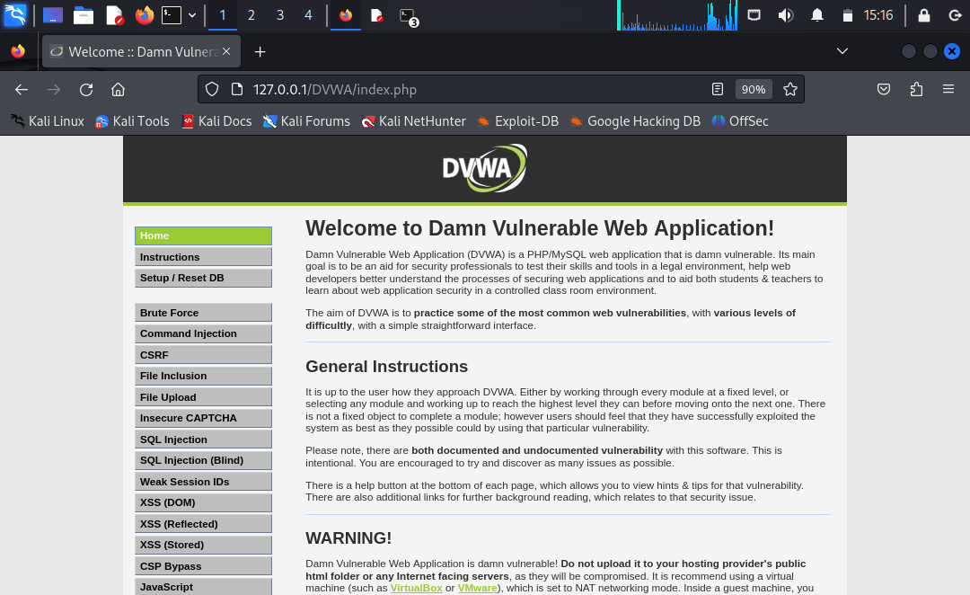

Рис. 11: Меню

# 3 Выводы

В ходе данного этапа проекта я установила DVWA сервер на Kali Linux.

# Список литературы

1. Ш. Парасрам Т.Х. А. Замм. Kali Linux: Тестирование на проникновение и безопасность. 4-е изд. Санкт-Петербург: Питер, 2022. 448 с.

2. [Установка и использование DVWA на Kali Linux](https://spy-soft.net/dvwa-kali-linux/).